青 岛 科 技 大 学
二○一六年硕士研究生入学考试试题
考试科目：海洋化学

注意事项：1．本试卷共五道大题（共计16个小题），满分150分；
2．本卷属试题卷，答题另有答题卷，答案一律写在答题卷上，写在该试题卷上或草纸上均无效。要注意试卷清洁，不要在试卷上涂划；
3．必须用蓝、黑钢笔或签字笔答题，其它均无效。
﹡﹡﹡﹡﹡﹡﹡﹡﹡﹡﹡﹡﹡﹡﹡﹡﹡﹡﹡﹡﹡﹡﹡﹡﹡﹡﹡﹡﹡﹡﹡﹡﹡﹡﹡﹡﹡﹡﹡﹡﹡
一 填空题（每空1分，共20分）
1. 海洋生物光合作用 水体中的CO₂，导致pCO₂的 ；海洋生源颗粒有机物氧化分解会 水体中CO₂，使pCO₂ ；太阳辐射的 可导致表层水温度升高，海水中CO₂溶解度 ，pCO₂也会 。
2. 当气体在 和 之间达到 ，海水中溶解气体的 或 （cG*）即为该气体的溶解度。
3. 在海-气界面气体交换的薄膜模型中，一般而言，风速越大，薄膜层厚度 ，海-气界面气体交换通量 。水体温度的 ，分子扩散系数越 ；气体分子量 ，分子扩散系数越 。
4. 与陆源腐殖质相比，海源腐殖质的芳香组分浓度一般较 ，氮、硫含量比较 ，¹³C比较高。
二 判断正误，正确打“√”，错误打“×” （每题2分，共10分）
1. 开阔大洋表层水中不含有难降解的DOM。
2. 利用CTD实测得某海水的盐度为32.02315‰。
3. “初级生产力”是一段时间内单位体积或单位面积水体生产的有机碳的量。
4. 离子交换法是一种通过除去海水中盐分进行海水淡化的方法。
5. 假设某海水的pH值完全由其无机碳体系所控制，则温度升高时，pH值 升高。
三 简答题（每题15分，共60分）
1. 造成海洋中二氧化碳系统中pH值分布差异的根本性原因是什么？
2. 为什么溶解态Zn在北太平洋深层水中的浓度高于北大西洋深层水，而溶解态Al则相反。
3. 下图为南大洋表层水中硅酸盐与硝酸盐随纬度的变化情况，请比较二者的分布有何共同点与不同点，为什么？
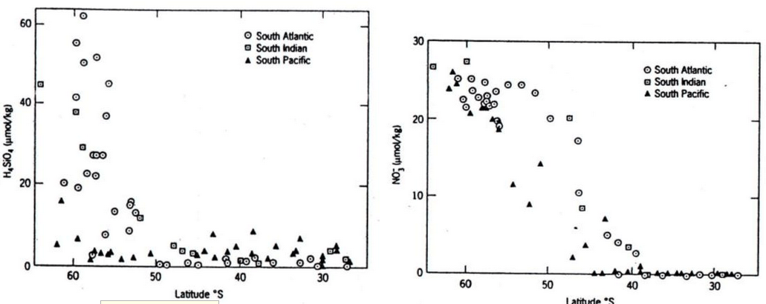
4. 大洋中溶解氧的分布特征及其原因。
四 分析题（每题15分，共30分）
1．请分析海-气交换的双膜模型是什么，并以简图表示。
2．下表为用沉积物捕集器于北太平洋环流区不同深度得到的颗粒物各组分百分含量的垂直变化，试用图形与简单文字描述出各组分的垂直变化特征，并计算出各层位有机物的C/N比，简单阐述C/N比垂直变化的产生原因。
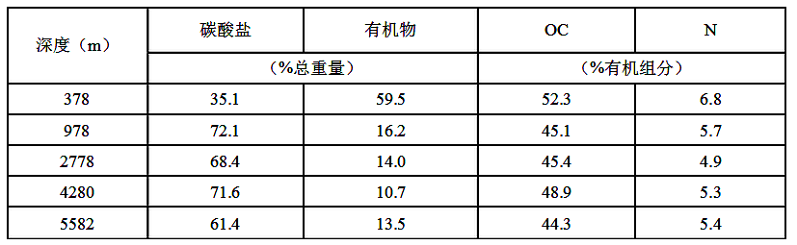
五 论述题（30分）
1. 请分析海洋中的碳循环是全球的碳循环中心的原因。

